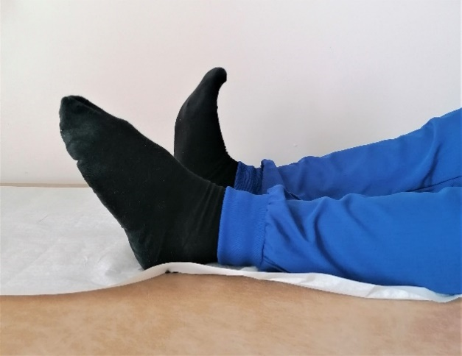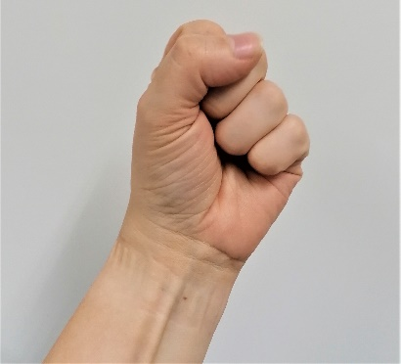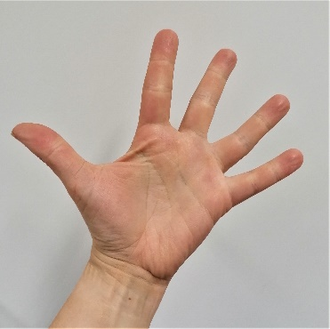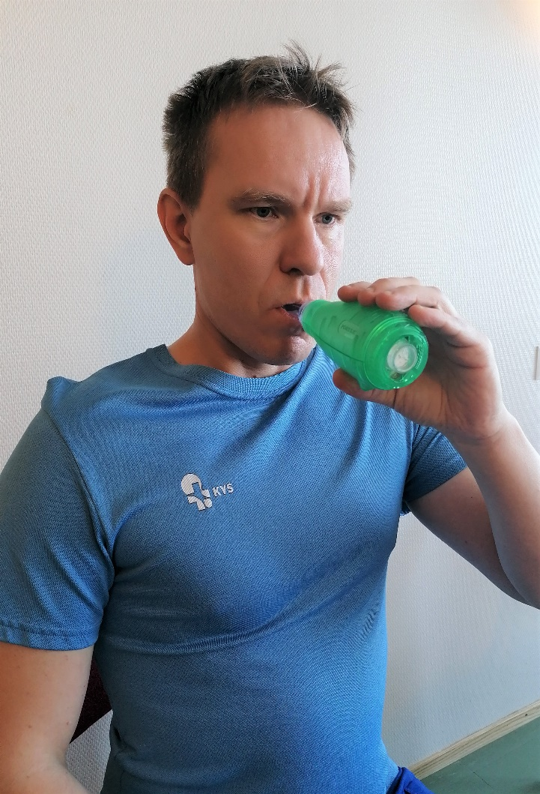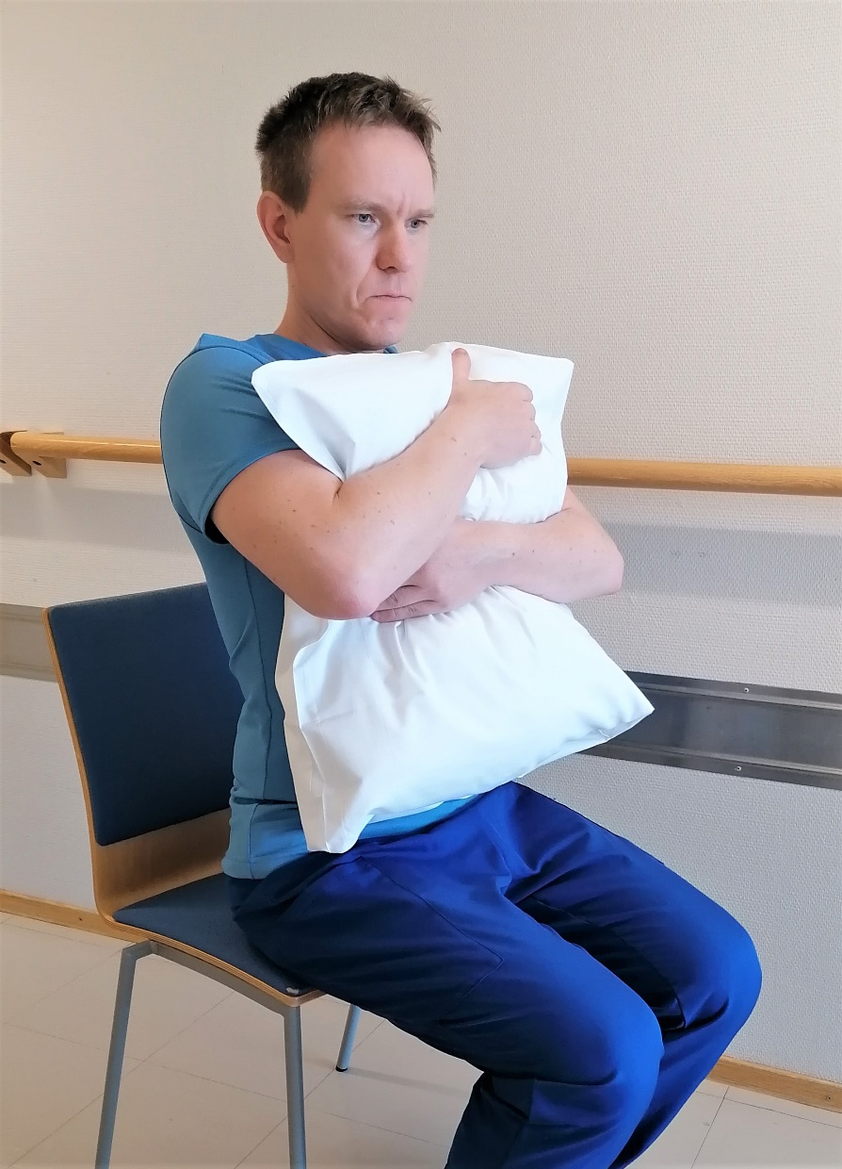

**TUE HAAVAA TYYNYLLÄ YSKIMISEN AIKANA!**

**TEE JOKA TOINEN TUNTI**

* Puhallusharjoitukset 3 x 5-10
* Nilkkojen ja sormien pumppaavat liikkeet

LÄHDE LIIKKEELLE

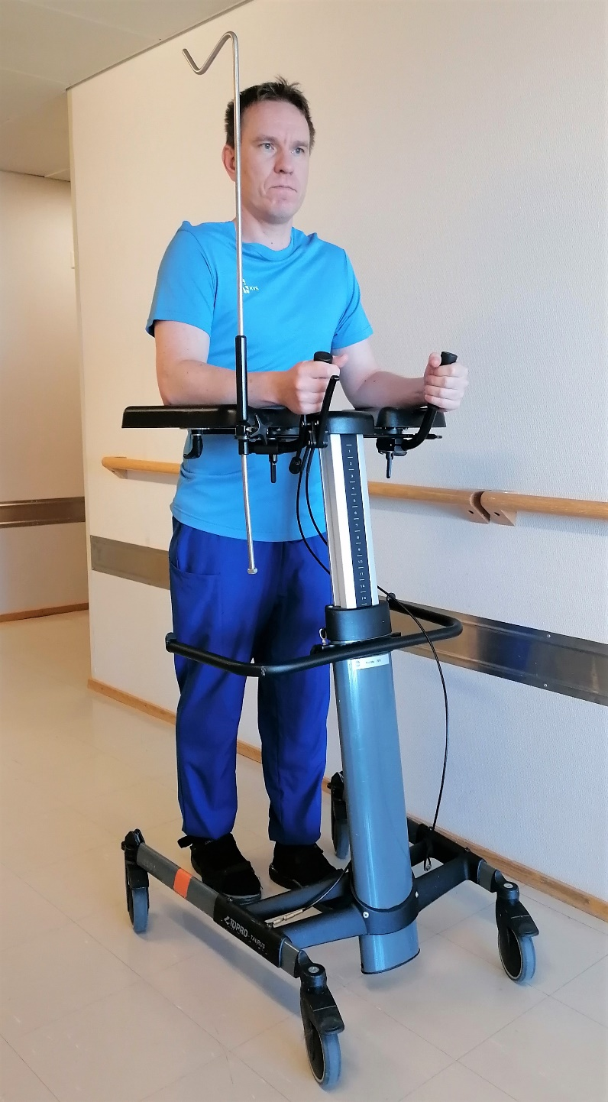

Liikkuminen tehostaa hengitystä ja verenkiertoa.



Apuvälineen kanssa liikkuminen voi olla aluksi tukevampaa.

Lyhytkin kävelylenkki riittää aluksi ja voit pidentää matkaa voinnin salliessa.

Pyydä henkilökunnalta apua, jos liikkuminen tuntuu vielä epävarmalta.